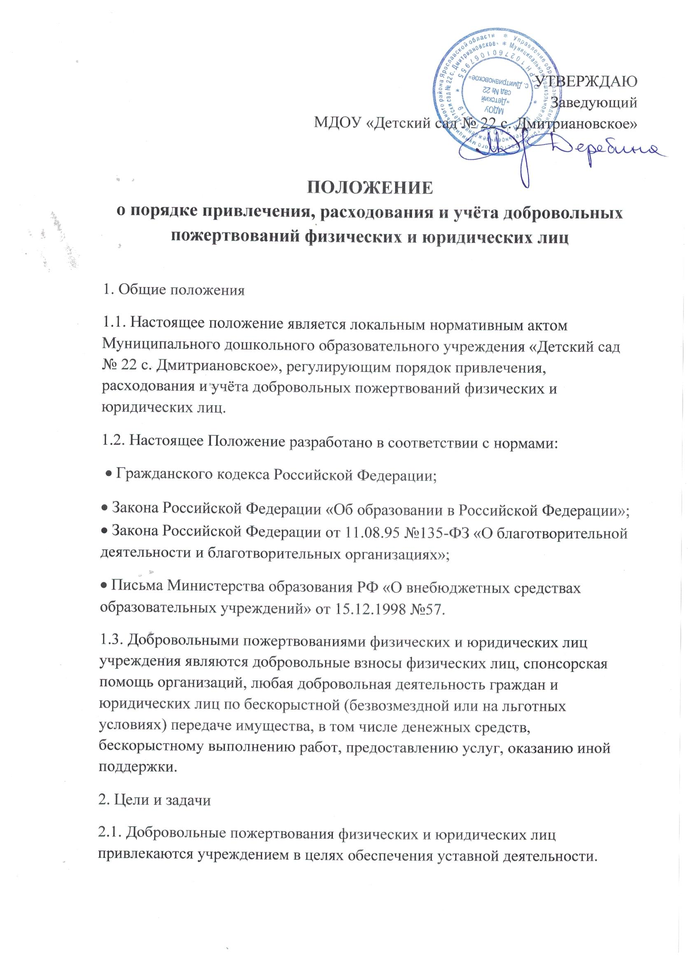

УТВЕРЖДАЮ

Заведующий

МДОУ «Детский сад № 22 с. Дмитриановское»

**ПОЛОЖЕНИЕ**

**о порядке привлечения, расходования и учёта добровольных пожертвований физических и юридических лиц**

1. Общие положения

1.1. Настоящее положение является локальным нормативным актом Муниципального дошкольного образовательного учреждения «Детский сад № 22 с. Дмитриановское», регулирующим порядок привлечения, расходования и учёта добровольных пожертвований физических и юридических лиц.

1.2. Настоящее Положение разработано в соответствии с нормами:

• Гражданского кодекса Российской Федерации;

• Закона Российской Федерации «Об образовании в Российской Федерации»; • Закона Российской Федерации от 11.08.95 №135-ФЗ «О благотворительной деятельности и благотворительных организациях»;

• Письма Министерства образования РФ «О внебюджетных средствах образовательных учреждений» от 15.12.1998 №57.

1.3. Добровольными пожертвованиями физических и юридических лиц учреждения являются добровольные взносы физических лиц, спонсорская помощь организаций, любая добровольная деятельность граждан и юридических лиц по бескорыстной (безвозмездной или на льготных условиях) передаче имущества, в том числе денежных средств, бескорыстному выполнению работ, предоставлению услуг, оказанию иной поддержки.

2. Цели и задачи

2.1. Добровольные пожертвования физических и юридических лиц привлекаются учреждением в целях обеспечения уставной деятельности.

2.2. Если цели добровольного пожертвования не определены, то они используются учреждением на:

• реализацию концепции развития учреждения

• реализацию образовательных программ учреждения

• улучшение материально- технического обеспечения учреждения

• на организацию воспитательного и образовательного процесса в учреждении

• проведение досуговых мероприятий

• проведение оздоровительных мероприятий

• на приобретение (книг и учебно-методических пособий, технических средств обучения, мебели, инструментов, оборудования, канцтоваров и хозяйственных материалов, наглядных пособий, средств дезинфекции, создание интерьеров, эстетического оформления помещений, благоустройство территории, содержание и обслуживание множительной техники, обеспечение безопасности).

3. Порядок привлечения добровольных пожертвований

3.1. Пожертвования физических и юридических лиц могут привлекаться учреждением только на добровольной основе.

3.2. Физические и юридические лица вправе определять цели и порядок использования своих пожертвований. Если цели и порядок пожертвований не определены физическими или юридическими лицами, то Учреждение в своей деятельности руководствуется настоящим Положением.

3.3. Администрация Учреждения вправе обратиться как в устной, так и в письменной форме к физическим и юридическим лицам с просьбой об оказании помощи учреждению с указанием цели привлечения добровольных пожертвований.

4. Порядок приёма и учёта добровольных пожертвований

4.1. Добровольные пожертвования могут быть переданы физическими и юридическими лицами учреждению в виде: передачи в собственность имущества, в том числе денежных средств и (или) объектов интеллектуальной собственности, наделения правами владения, пользования и распоряжения любыми объектами права собственности, выполнения работ, предоставления услуг. Добровольные пожертвования могут также выражаться в добровольном безвозмездном личном труде граждан, в том числе по ремонту, уборке помещений учреждения и прилегающей к нему территории, ведении кружков, секций, оформительских и других работ, оказании помощи в проведении мероприятий.

4.2. Передача пожертвования осуществляется физическими лицами на основании договора. Договор на добровольное пожертвование может быть заключён с физическими лицом по желанию гражданина.

4.3. Пожертвования в виде наличных денежных средств перечисляются на расчётный счёт учреждения через учреждения банков, иных кредитных организаций, учреждения почтовой связи. В платёжном поручении может быть указано целевое назначение взноса.

4.4. Пожертвования в виде имущества передаются на основании договора. Стоимость передаваемого имущества, вещи или имущественных прав определяются сторонами договора.

4.5. Учёт добровольных пожертвований осуществляется в соответствии с Инструкцией по применению плана счетов бухгалтерского учёта бюджетных учреждений, утверждённого Приказом Минфина РФ от 23.12.2010г № 183н.

5. Распорядители средств добровольного пожертвования:

5.1. Распорядителями внебюджетных средств ДОУ являются Общее собрание учреждения и заведующий ДОУ.

5.2. Главным распорядителем является заведующий, наделенный

• правом утверждения смет доходов и расходов по внебюджетным средствам,

• правом взимания доходов и осуществления расходов с внебюджетных счетов на мероприятия, предусмотренные в утвержденных сметах доходов и расходов.

5.3. Внебюджетные средства расходуются на осуществление следующих целей:

• функционирование и развитие ДОУ;

• осуществление образовательного процесса;

• обустройство интерьера ДОУ;

• проведение ремонтных работ;

• приобретение предметов хозяйственного пользования;

• обеспечение безопасности ДОУ;

• развитие предметно - развивающей среды

• иные цели, предусмотренные Договором пожертвования денежных средств

5.4. Составление сметы

5.4.1. Смета доходов и расходов по внебюджетным средствам - это документ, определяющий объемы поступлений внебюджетных средств с указанием источников образования и направлений использования этих средств.

5.4.2. Проект сметы составляет заведующий детского сада на предстоящий финансовый год или квартал.

5.4.3. В доходную часть сметы включаются суммы доходов на планируемый год (квартал), а также остатки внебюджетных средств на начало года (квартал), которые включают остатки денежных средств и непогашенную дебиторскую задолженность предыдущих лет, а также предусмотренное нормативными актами перераспределение доходов.

5.4.4. В расходную часть сметы включаются суммы расходов, связанные с оказанием услуг, проведением работ или другой деятельности на планируемый год (квартал), расходы, связанные с погашением кредиторской задолженности за предыдущие годы, а также расходы, связанные с деятельностью учреждения, не обеспеченные бюджетными ассигнованиями.

5.4.5. Расходы рассчитываются исходя из действующих норм, применяя прогнозируемые тарифы и цены, а в их отсутствии - согласно средним расходам на базе отчетных данных.

5.4.6. Сумма расходов в смете не должна превышать суммы доходной части сметы.

5.4.7. В случае, когда доходы превышают расходы вследствие того, что эти доходы поступают в текущем бюджетном году для осуществления расходов в следующем бюджетном году, это превышение отражается в смете как остаток на конец года.

5.4.8. К проекту сметы прилагаются:

а) объяснительная записка;

б) нормативные акты, соглашения и т. д., которые регламентируют формирование и использование внебюджетных средств,

в) расчеты источников доходов по соответствующим видам внебюджетных средств;

г) расчеты по расходам по каждой статье.

5.5. Рассмотрение, утверждение и регистрация сметы

5.5.1. Проект сметы доходов и расходов внебюджетных средств на предстоящий финансовый год (квартал) заведующий детского сада представляет на рассмотрение Общего собрания работников учреждения.

5.5.2. Общее собрание работников учреждения рассматривает представленный проект сметы в следующих аспектах:

• законность образования внебюджетных средств;

• полнота и правильность расчета доходов по видам внебюджетных средств;

• обоснованность расходов.

5.5.3. После утверждения проекта сметы Общим собранием учреждения смету утверждает заведующий детского сада.

5.5.4. В целях внедрения новых технологий в администрировании внебюджетных средств получение данных, содержащихся в утвержденных сметах, может осуществляться в электронной форме.

5.6. Исполнение смет по внебюджетным денежным средствам:

5.6.1.Внебюджетные денежные средства перечисляются по безналичному расчёту на расчётный счёт ДОУ.

5.6.2. Добровольные денежные пожертвования родителей (законных представителей) воспитанников ДОУ оформляются Договором пожертвования денежных средств образовательному учреждению с каждым родителем (законным представителем).

5.6.3. Расходы счетов внебюджетных средств осуществляются в пределах остатка денежных средств на банковском (расчетном) счете в строгом соответствии с объемом и назначением, предусмотренными в смете.

5.6.4. Остатки неиспользованных внебюджетных средств по состоянию на 31 декабря являются переходящими, с правом использования в следующем году.

5.6.5. Доходы, поступившие в течение года, дополнительно к суммам, предусмотренным в смете, могут быть использованы лишь после осуществления в установленном порядке соответствующих изменений в смете.

5.6.6 Общественный контроль исполнения смет доходов и расходов внебюджетных средств ДОУ осуществляют Общее собрание учреждения, родительская общественность. Ежемесячно информация по поступлению и расходованию внебюджетных средств вывешивается на стенде ДОУ в доступном месте, на сайте детского сада до 5 числа каждого месяца.

5.6.7. Пожертвования в виде мебели, игрушек, посуды и других вещей оформляются Договором Дарения и ставятся на баланс ДОУ по приказу заведующего.

5.7. Изменение смет внебюджетных средств

5.7.1. Распорядители внебюджетных средств заведующий и Общее собрание Учреждения имеют право вносить изменения в утвержденных в соответствии с настоящим Положением сметах, в зависимости от уровня поступления доходов, текущих потребностей или согласно другим обстоятельствам, составляя справки об изменении сметы доходов и расходов.

5.8. Помещение внебюджетных средств на депозитные счета

5.8.1. Детский сад вправе перечислять суммы свободных внебюджетных средств на депозитные счета с соблюдением следующих условий:

• последующие поступления на внебюджетный счет обеспечат нормальное функционирование учреждения;

• детский сад не имеет кредиторской задолженности.

5.8.2. Свободные внебюджетные средства могут быть размещены там, где предлагаются самые выгодные условия. По заявлению, в котором указаны сумма для депозита, вид внебюджетных средств и срок депозита, заключается депозитный договор согласно Типовой форме.

5.8.3. Проценты по суммам, помещенным на депозитные счета, перечисляются банком в установленные в договоре сроки на расчётный счет детского сада и являются доходом по этому виду внебюджетных средств.

5.9. Все операции с внебюджетными средствами осуществляются после утверждения их Общим собранием трудового коллектива.

6. Заключительные положения

6.1. Наличие в ДОУ внебюджетных средств для выполнения своих функций не влечет за собой снижения нормативов и (или) абсолютных размеров его финансирования за счет средств учредителя.

6.2. Бухгалтерский учет внебюджетных средств осуществляется в соответствии с нормативно-правовыми документами Министерства финансов РФ.

6.3. В настоящее Положение по мере необходимости, выхода указаний, рекомендаций вышестоящих органов могут вноситься изменения и дополнения, которые утверждаются Общим собранием учреждения и заведующим детского сада.

Приложение № 1

ДОГОВОР ПОЖЕРТВОВАНИЯ

(ДАРЕНИЯ В ОБЩЕПОЛЕЗНЫХ ЦЕЛЯХ)

г. Ростов «___»__________________

Родители (законные представители) воспитанников ___________________ группы (групп) в лице ___________________________________________, именуемые в дальнейшем «Даритель», с одной стороны, и МДОУ «Детский сад № 22 с. Дмитриановское»» в лице заведующей Дерябиной М.М., действующей на основании Устава, именуемое в дальнейшем «Одаряемый», с другой стороны, заключили настоящий договор о нижеследующем.

1. ПРЕДМЕТ ДОГОВОРА

1.1. В соответствии с настоящим договором Даритель обязуется безвозмездно передать Одаряемому________________________________ __________________________________________________________________ __________________________________________________________________, далее именуемая как «вещь».

1.2. Стоимость передаваемой вещи составляет __________________________________________________________________ (________________________________________________________________).

1.3. Вещь считается переданной с момента подписания настоящего договора и фактической передачи ___________________.

2. ПРАВА И ОБЯЗАННОСТИ СТОРОН

2.1. Одаряемый вправе в любое время до передачи ему дара от него отказаться. В этом случае настоящий договор считается расторгнутым. Отказ от дара должен быть совершен в письменной форме.

2.2. Даритель вправе отказаться от исполнения настоящего договора, если после заключения договора имущественное или семейное положение либо состояние здоровья Дарителя изменилось настолько, что исполнение договора в новых условиях приведет к существенному снижению уровня его жизни.

2.3. Даритель вправе отменить дарение либо потребовать отмены дарения в судебном порядке на основании случаев, указанных в ст. 578 ГК РФ.

2.4. В случае принятия дара Одариваемый берет на себя обязанность предоставить пользование даром по определённому назначению в интересах общества.

3. КОНФИДЕНЦИАЛЬНОСТЬ

3.1. Условия настоящего договора и дополнительных соглашений к нему конфиденциальны и не подлежат разглашению.

4. РАЗРЕШЕНИЕ СПОРОВ

4.1. Все споры и разногласия, которые могут возникнуть между сторонами по вопросам, не нашедшим своего разрешения в тексте данного договора, будут разрешаться путем переговоров на основе действующего законодательства.

4.2. При не урегулировании в процессе переговоров спорных вопросов споры разрешаются в суде в порядке, установленном действующим законодательством.

5. СРОК ДЕЙСТВИЯ И ПРЕКРАЩЕНИЕ ДОГОВОРА

5.1. Настоящий договор вступает в силу с момента заключения и заканчивается после выполнения принятых на себя обязательств сторонами в соответствии с условиями договора.

5.2. Настоящий договор прекращается досрочно: – по соглашению сторон; – по иным основаниям, предусмотренным законодательством и настоящим договором.

6. ОСОБЫЕ УСЛОВИЯ И ЗАКЛЮЧИТЕЛЬНЫЕ ПОЛОЖЕНИЯ

6.1. Во всем, что не предусмотрено настоящим договором, стороны руководствуются действующим законодательством РФ.

6.2. Любые изменения и дополнения к настоящему договору действительны при условии, если они совершены в письменной форме и подписаны надлежаще уполномоченными на то представителями сторон.

6.3. Все уведомления и сообщения должны направляться в письменной форме.

6.4. Договор составлен в двух экземплярах, из которых один находится у Дарителя, второй – у Одаряемого.

6.5. Адреса и реквизиты сторон:

**Даритель**

Ф.И.О._________________________

Адрес _______________________________ _______________________________

_______________________________

«____»__________________20___г.

____________________________ (подпись)

**Одаряемый**

МДОУ «Детский сад № 22 с. Дмитриановское»

Адрес: 152133, Ярославская область, Ростовский р-н,с. Дмитриановское, ул. Кузьмина д. 21

«____»___________________20___г.

Заведующая ___________________________ (подпись)